FASES REQUERIMIENTO DE SOFTWARE

1. DESCRIPCION GENERAL DEL REQUERIMIENTO 2
2. FASE DE FORMALIZACIÓN 3
3. ANALISIS DE REQUISITOS Y REQUERIMIENTOS 4
5. LEVANTAMIENTO DEL REQUERIMIENTO DETALLADO 8
6. DISEÑO DE LA ARQUITECTURA DE SOLUCION 10

DESCRIPCION GENERAL DEL REQUERIMIENTO

PROYECTO | Automatización de demandas de Abogabot
Nombre Requerimiento: | Automatización de demandas
Fecha Solicitud: | 19/02/2020
Responsable(s) Solicitud: | Rodrigo Martínez
Dependencia(s) Solicitante: | Despacho de abogados Abogabot
Responsable Funcional designado por el equipo de desarrollo de software: | Antonio Jaramillo Jaramillo

FASE DE FORMALIZACIÓN

Descripción de la Solicitud
Usuario Solicitante
El despacho de abogados quiere automatizar las demandas de sus clientes, a través de una página web llenando un formulario. Se manda al proceso de pago para finalizar la transacción. El cliente crea una cuenta en la plataforma y verá el seguimiento de cada una de las actualizaciones del proceso legal. El administrador del sitio recibe la notificación de una nueva demanda y con los datos llenados del formulario se crea automáticamente el documento legal en formato word para empezar el proceso. El administrador recibe el pago y debe de ser capaz de verlo en un dashboard para ver la cantidad de ingresos recibidos. El administrador actualiza el proceso de la demanda y agrega comentarios en cada paso del proceso. Al usuario le llegan correos de notificación para saber el avance de su proceso. La página debe de ser responsive para poderla ver desde el celular. La preferencia de colores del cliente es azul marino y blanco, pero acepta propuestas.
Líder Funcional
Se desarrollará un sitio web con características responsive en el que se permite la automatización de las demandas de los clientes a través del llenado de un formulario. Se agrega el proceso de transacción de pago para efectuar la compra del servicio, mismo que muestra un dashboard con los ingresos recibidos para el administrador, se implementa una base de datos que contiene los datos de los clientes. Se notifican el proceso de manera recurrente para cada usuario. Los colores propuestos en IU son azul marino y blanco, dispuesto a cambios.

ANALISIS DE REQUISITOS Y REQUERIMIENTOS

Fecha Inicio | DD/MM//AAAA |  | Fecha Final | DD/MM//AAAA
Modelamiento de Negocio
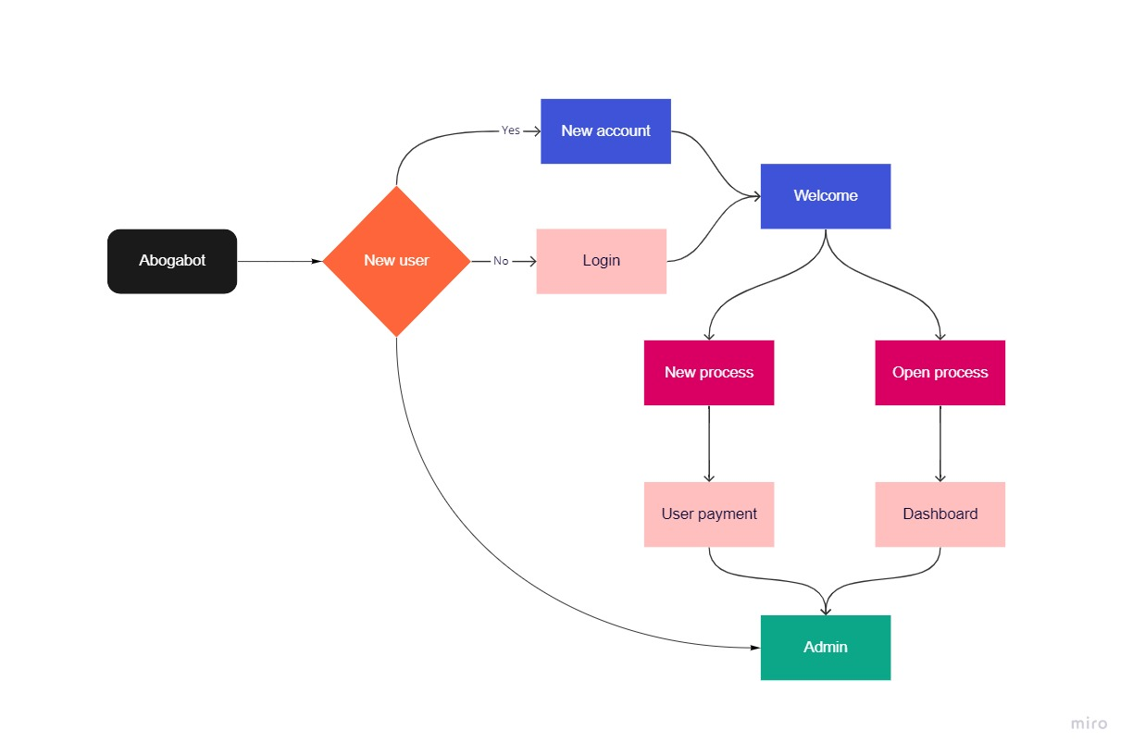

Términos de Referencia
Alcance de la solución | Se da solución de manera completa a los requerimientos del despacho de abogados
Requerimientos Funcionales y criterios de aceptación y | A satisfacción de los requerimientos, se espera que el usuario final encuentre completa eficiencia para la creación y seguimiento de sus procesos, así como mayor eficacia para su consulta en el tiempo que dure el proceso.
Requerimientos no Funcionales y de calidad | Privilegios de administrador para la consulta del dashboard y datos de pago
Interesados en la solución
  Nombre/Rol/Perfil | Descripción
  Administrador | Administra el sitio web
  Líder funcional | Desarrolla el sitio web
  Solicitante | Rodrigo Martínez
Precondiciones | Se debe realizar el pago de los honorarios
Requisitos Técnicos | Tipo de Desarrollo | Web Escritorio Móvil Servicio Web  Servicio Windows Otro:__________________
Requisitos Técnicos | Base de Datos | Oracle  SQL Server  MySQL  MongoDB  Otro:__________________ |  |  | Versión  _______  _______  8.0____  _______  _______  _______
Requisitos Técnicos | Lenguaje | C#  VB  PHP  Java  JavaScript  Otro:___________________ |  |  | Versión  _______  _______  _______  _______  _______  _______  _______
Viabilidad Técnica | Luego de adelantado el análisis de los requisitos y requerimientos es viable proponer una solución técnica para esta solicitud: SI (x) NO ( )

- FASE DE PLANEACIÓN Y GERENCIA DEL PROYECTO

Responsable |  |  |  |  | Fecha
Plan estratégico de fases del proyecto
N° | Nombre Etapa | Actividad |  | Rol Responsable |  | Fecha Inicio | Fecha Fin | Comentarios
 | Planeación | Se realiza la planeación |  | Líder funcional |  | 20/02/22 | 24/02/22
 | Modelado | Se manejan bocetos para estructurar el sitio |  | Líder funcional |  | 25/02/22 | 28/02/22
 | Frontend | Se diseña la interfaz del sitio web |  | Líder funcional |  | 01/03/22 | 09/03/22
 | Backend | Se implementan soluciones de programación |  | Líder funcional |  | 10/03/22 | 19/03/22
 | Pruebas | Se realizan la prueba de funcionamiento |  | Líder funcional |  | 20/03/22 | 19/04/22
 | Entrega producto | Se entrega el producto al solicitante |  | Líder funcional |  | 20/04/22 | 25/04/22

